附表5：
武汉工业学院工商学院2008 –2009学年第 1 学期
算法分析考试试卷（B卷）

课程名称 算法分析 编号 03080121

题号 | 一 | 二 | 三 | 四 | 五 | 六 | 七 | 总分
得分
评阅人
注：1、考生必须填写班级、姓名、学号；
2、试题纸共 1 页。
1、(1) 证明：O(f)+O(g)=O(f+g) （7分）
(2) 求下列函数的渐近表达式：（6分）
3n²+10n; 21+1/n;
2、对于下列各组函数f(n)和g(n)，确定f(n)=O(g(n))或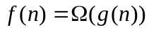或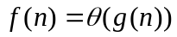，并简述理由。（15分）
(1) 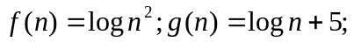
(2) 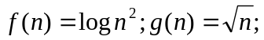
(3) 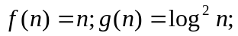
3、试用分治法对数组A[n]实现快速排序。（13分）
4、试用动态规划算法实现最长公共子序列问题。（15分）
5、试用贪心算法求解汽车加油问题：已知一辆汽车加满油后可行驶n公里，而旅途中有若干个加油站。试设计一个有效算法，指出应在哪些加油站停靠加油，使加油次数最少。。（12分）
6、试用动态规划算法实现下列问题：设A和B是两个字符串。我们要用最少的字符操作，将字符串A转换为字符串B，这里所说的字符操作包括：
(1) 删除一个字符。
(2) 插入一个字符。
(3) 将一个字符改为另一个字符。
将字符串A变换为字符串B所用的最少字符操作数称为字符串A到B的编辑距离，记为d(A,B)。试设计一个有效算法，对任给的两个字符串A和B，计算出它们的编辑距离d(A,B)。
（16分）
7、试用回溯法解决下列整数变换问题：关于整数的变换和定义如下：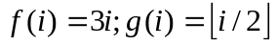。对于给定的两个整数和，要求用最少的变换和变换次数将变为。（16分）

考试课程： 班级： 姓名： 学号： ------------------------------------------------- 密 ---------------------------------- 封 ----------------------------- 线 ---------------------------------------------------------

------------------------------------------------- 密 ---------------------------------- 封 ----------------------------- 线 ---------------------------------------------------------

第 1 页(共 1 页)

